**CAHIER DES CHARGES P5**

Sommaire

# I OBJECTIF PRINCIPAL DU SITE : 2

# IIPUBLIC VISEE : 2-3

## III CAPACITE TECHNIQUE DU PROJET A COURT TERME 3-4

# IV CONCURRENCE 3

# V TECHNOLOGIE 4

# VI WIREFRAME 4-7

# VII Projet d’amélioration 7

# I OBJECTIF PRINCIPAL DU SITE

Création d’un site web qui permet l’échange libre de recette de cocktail

Cela permet aux consommateurs d’apprendre à réaliser des cocktails de tout horizon classé par nombre d’ingrédients et difficulté afin de garantir une accessibilité adaptée à ces besoins et a posteriori une partie enseignement des gestes et technique pour permettre à l’utilisateur de progresser. Ainsi qu’une fonction qui géo localise les ingrédients autour de lui avec option de réservations en magasin

Cela permet aux marchant de cibler une nouvelle clientèle.

# II PUBLIC VISEE

-Toutes personne majeure qui a comme désire d’apprendre a réaliser des cocktails francophone.

(car la consommation d’alcool interdites aux mineur)

(tout amateur de cocktail désireux d’apprendre de nouvelle recette)

- Les étudiants francophone.

(Désireux d’appendre de bonnes recettes pour des cout réduit pour les soirées étudiantes)

# III CAPACITE TECHNIQUE DU PROJET A COURT TERME

Utilisateur :

-Consulter les recette mise en ligne sans compte utilisateur (les commentées ?) et les signaler si le contenue est choquant

-crée un compte et crée des recettes ainsi que les gérer (modifier ou supprimer)

Administrateur :

-possibilité de supprimer toutes recette signaler ou non sur le site

-possibilité de suppression de compte utilisateur

-si commentaire il y a suppression de ceux-ci

# IV CONCURENCE

[www.1001cocktails.com](https://www.1001cocktails.com/)

<https://www.destinationcocktails.fr/>

et tant d’autres…

Le projet une fois aboutis ne représentera pas un atout majeur fasse a la concurrence cependant il peut se démarquer à terme avec une possibilité de cibler les ingrédients dans la région ou habite l’utilisateur . car cela rend plus facilement accessible /facile la réalisation des cocktail notamment coté étudiant qui peut apprécier le gain de temps .

# V TECHNOLOGIE

-page accueil = HTML CSS

-recette= php sql base de donées

Seach-bar = html css js

Edition recette =html css js plus sql

# VI WIREFRAME

accueil



recettes



Edition chapitre



Administrateur



Utilisateur



# VII BASE DE DONNEES

SQL

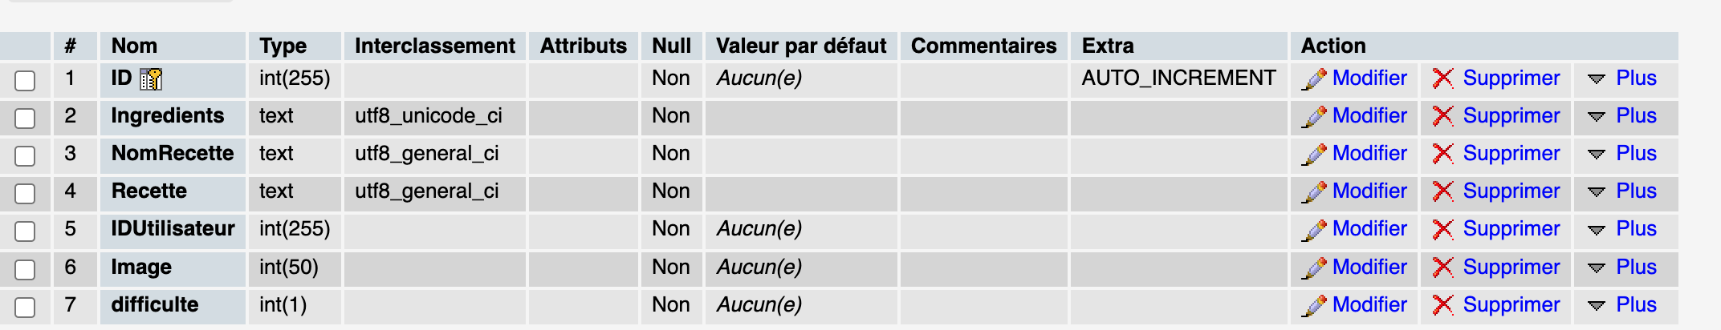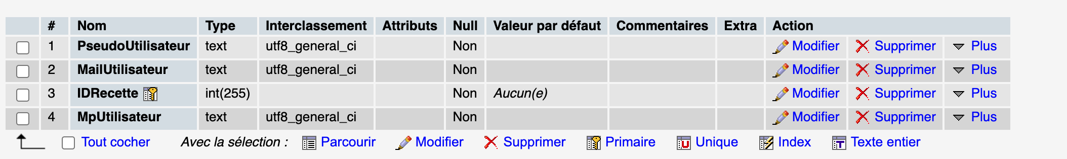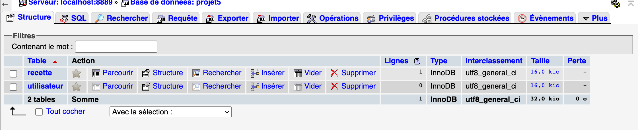

JSON

Couleurfond

Couleur ecriture

Font-family

Font-size

# VIII couleur site

NOIR ET VERRE

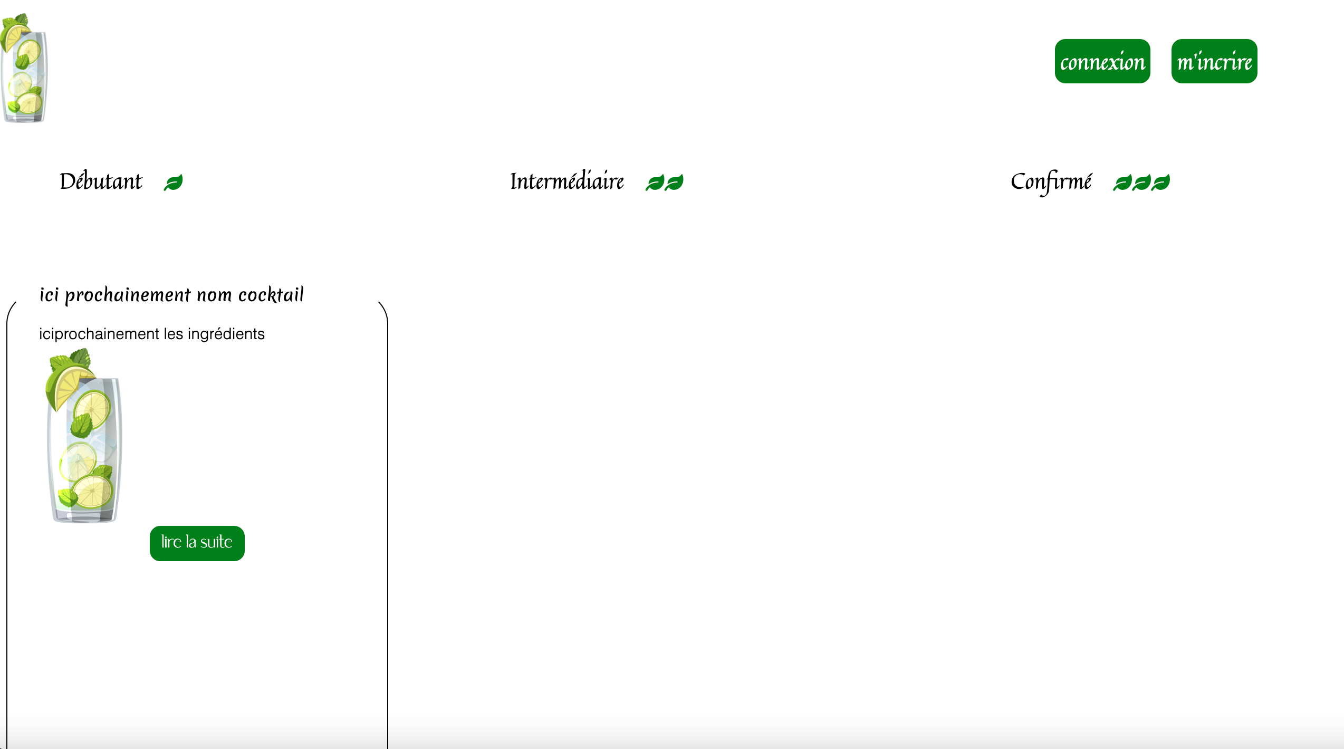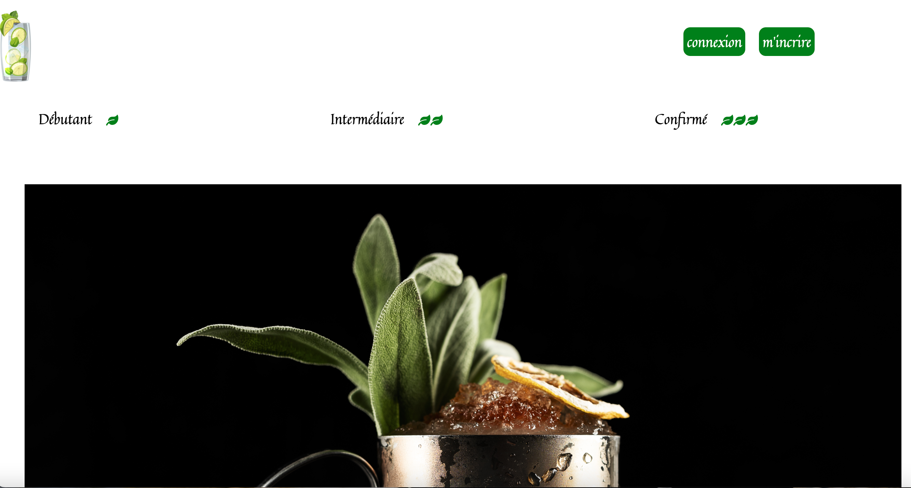

# VII Projet d’amélioration

Instalation de la ventes/pub de produit repertorier pres de l’utilisateur

Création d’une partie cours en vidéo des bonne pratique de la mixologie